# 新增：

1. 交易代碼

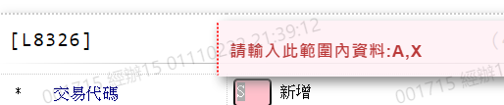

1. 報送單位代號

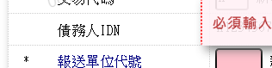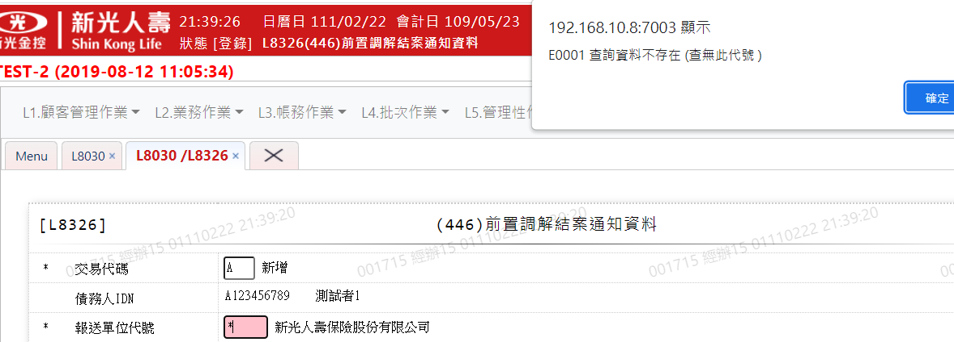

1. 調解申請日

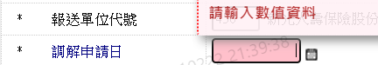



1. 受理調解機構代號

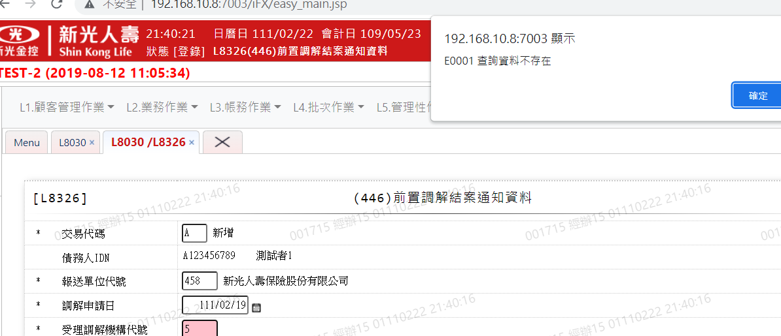

1. 結案原因代號

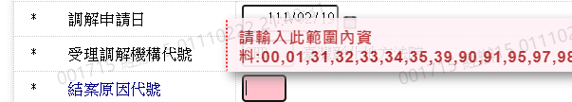

1. 結案日期

